**云J系列.卡片挂失、解挂、补换卡说明 解析**

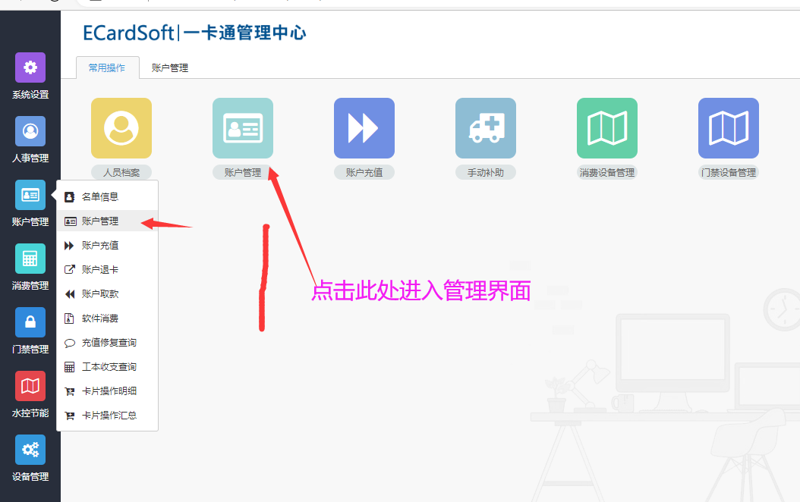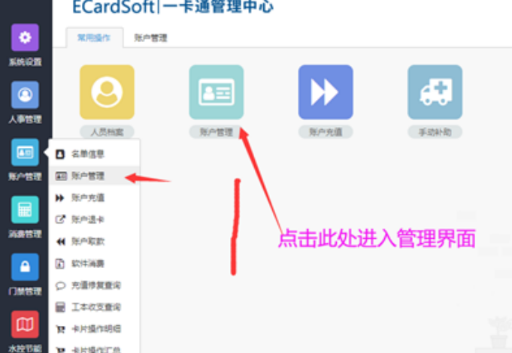

注：挂失时，所有机器必须要联网才能生效，不联网机器不知卡已挂失，可能会导致持卡人账户少钱对不上情况发生。